Фигура человека. Шлифовка и шпаклевание модели.

Продолжаем работу над фигурой солдата. Исправляем неточности с помощью наждачной шкурки. Заполняем трещины шпатлёвкой.

Маленьким кусочком шкурки слегка проходимся по одежде, оставляя некоторую помятость. Шкурим пилотку и сапоги. Стараемся сделать более гладкими руки и лицо.

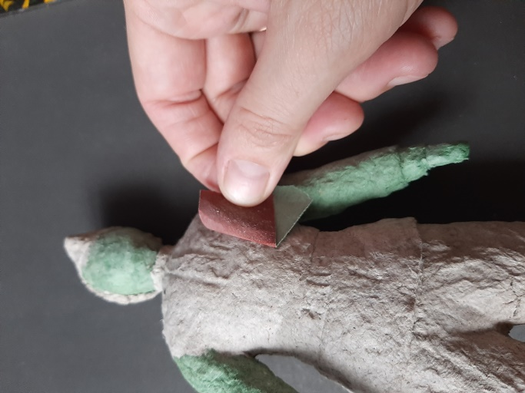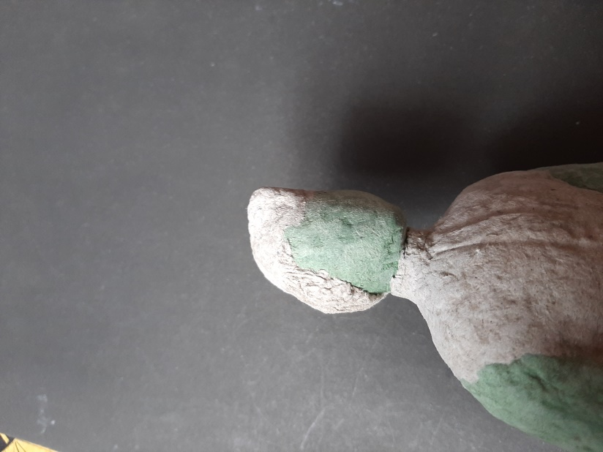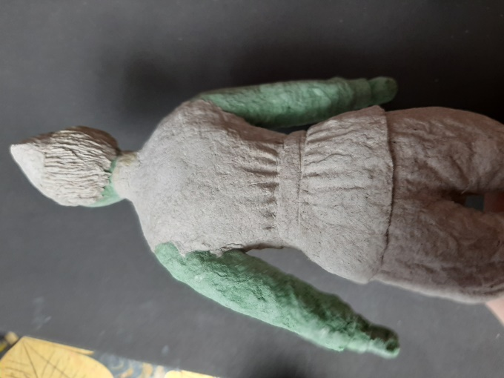

Шпатлёвку наносим на лицо модели и разглаживаем пальцем, смоченным водой.

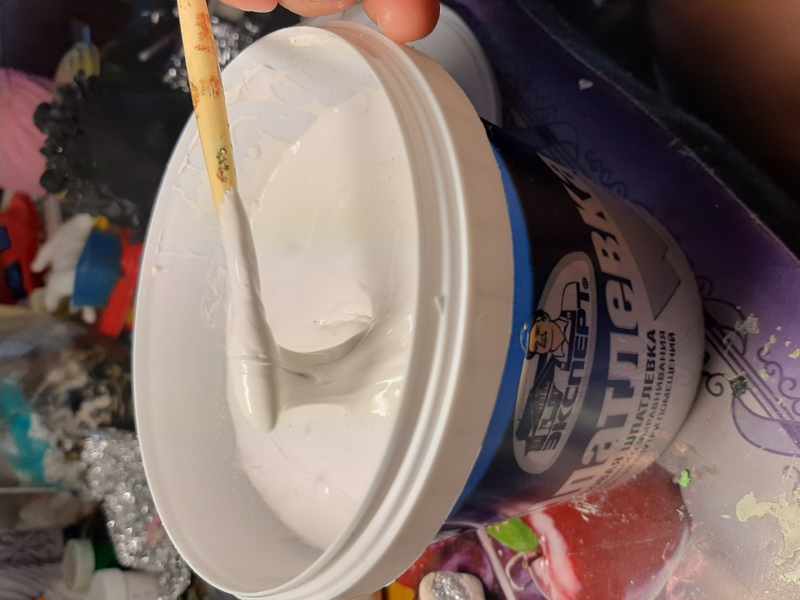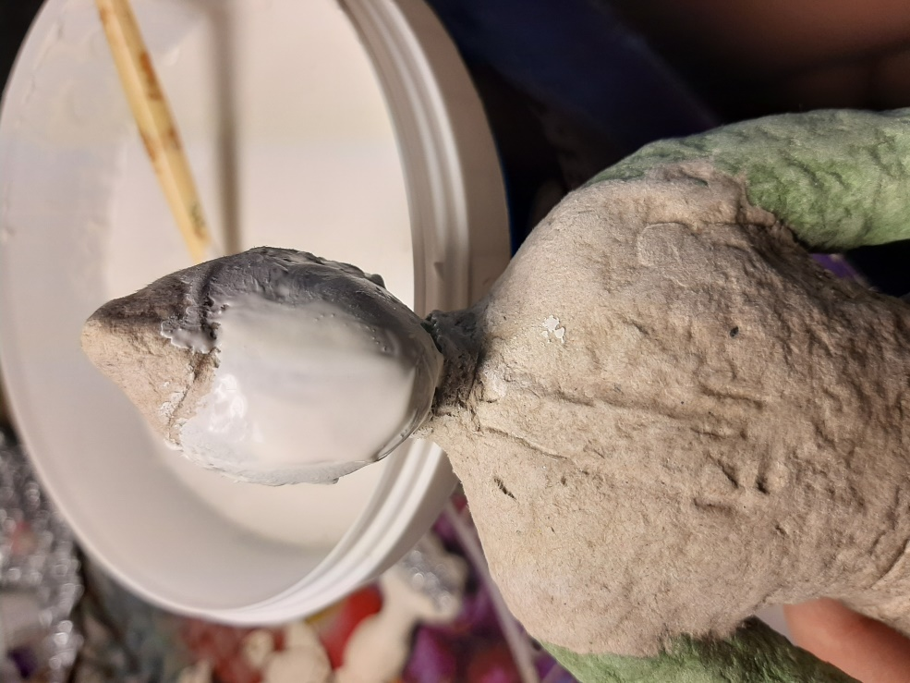

Заполняем трещины на брюках и сапогах ( Папье маше трескается, если был нанесён толстый слой массы единовременно, либо на месте скрепления фигуры с основанием)

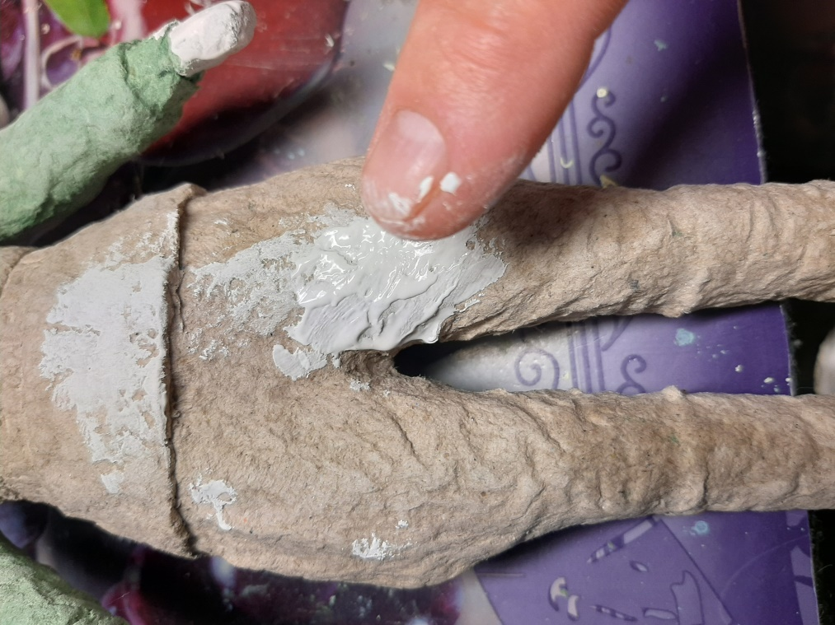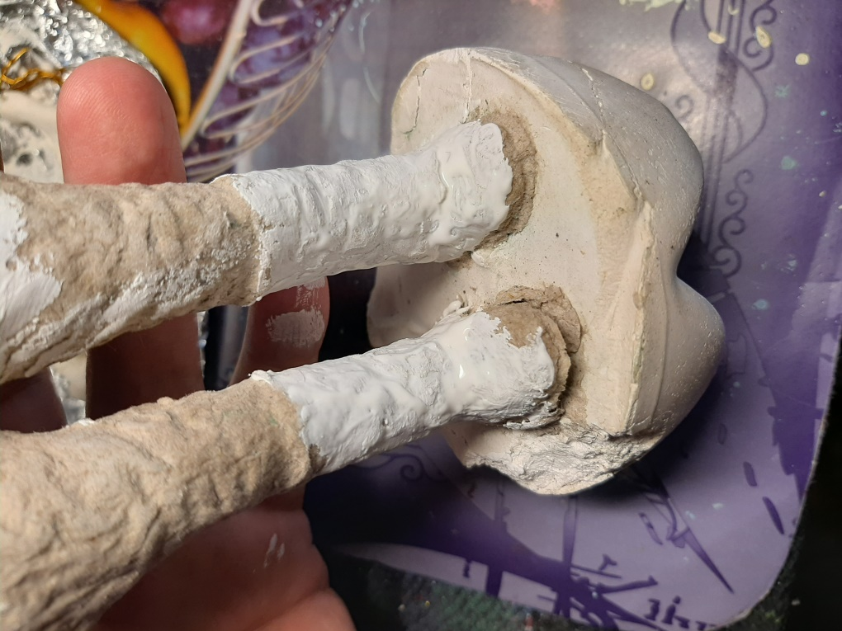

После просушки можно пройтись мелкой шкуркой по шпатлёвке. Фигуру требуется покрыть белой краской, акрилом или гуашью. Так мы выравниваем цвет для последующей росписи.

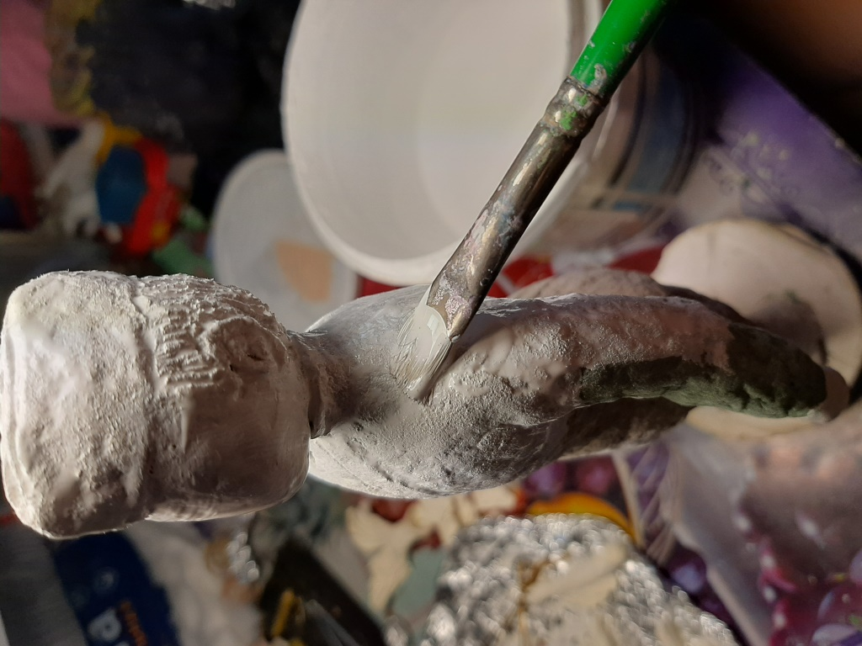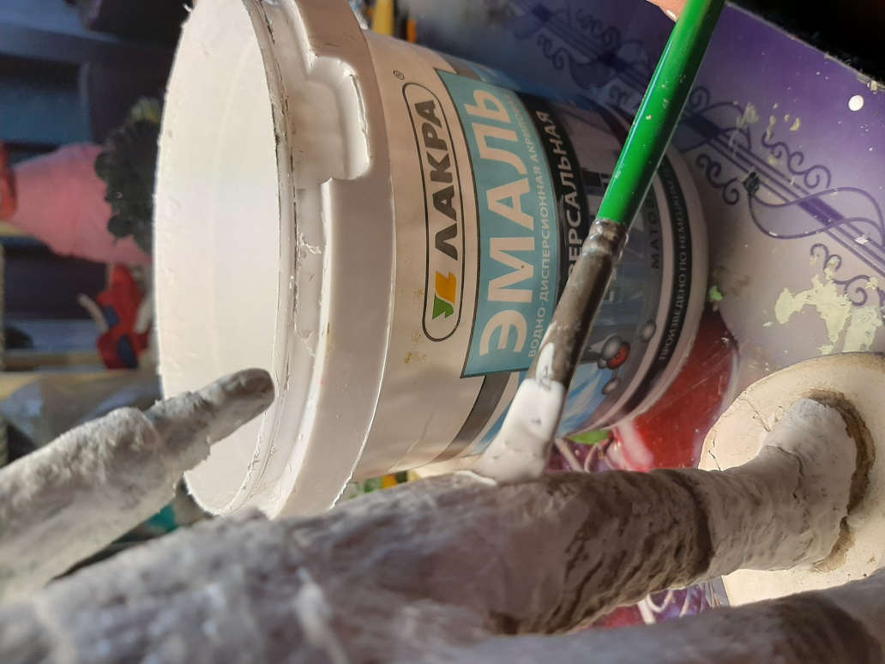

Наносим массу папье-маше на подставку. Это будет трава. Взлохмачиваем старой зубной щёткой (отличный инструмент для создания неровностей)

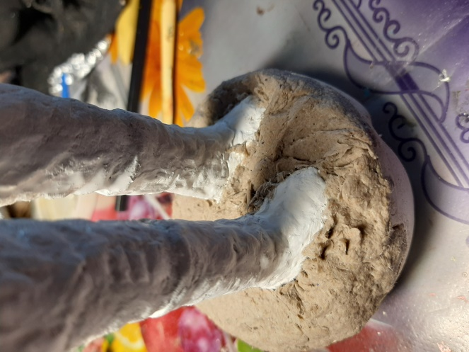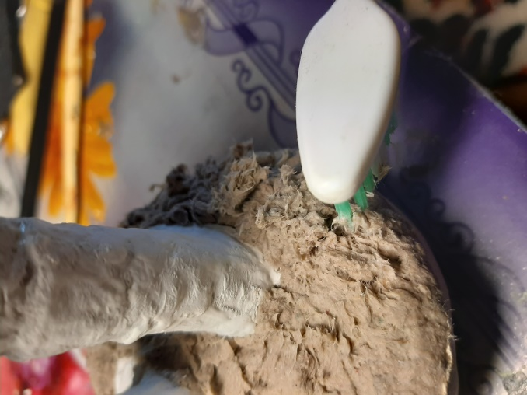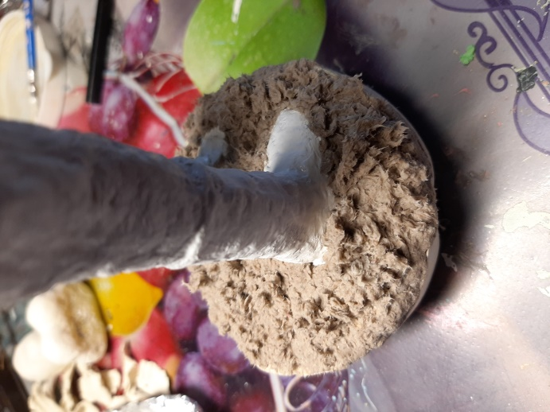

Ждём когда высохнет и можно приступать к росписи.

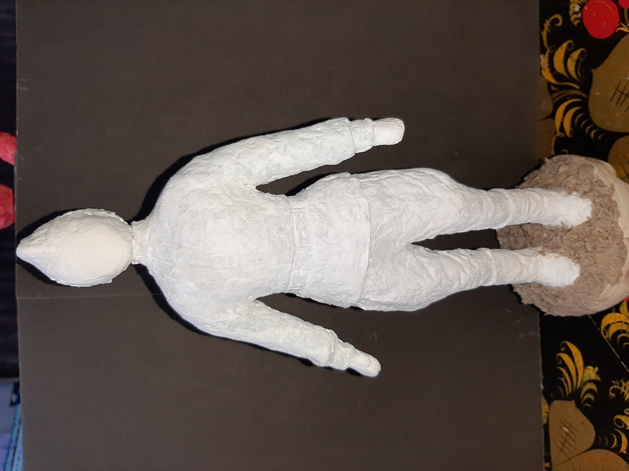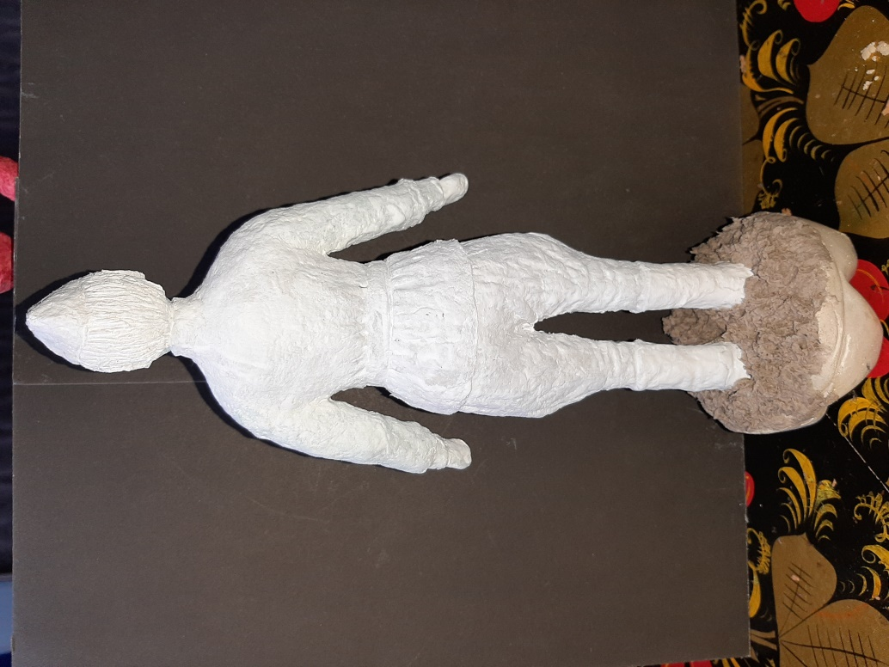

Вид спереди Вид сзади

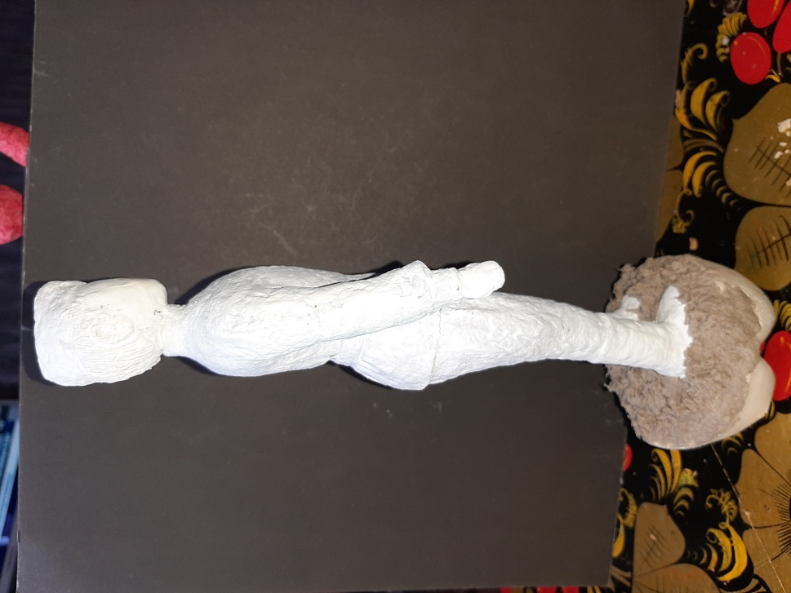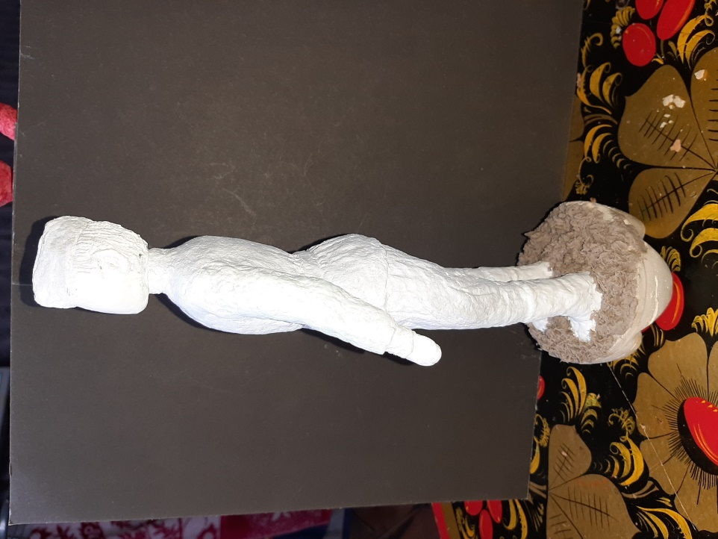

Вид сбоку.